Příloha č. 2 – Grafická část, k.ú. Slup
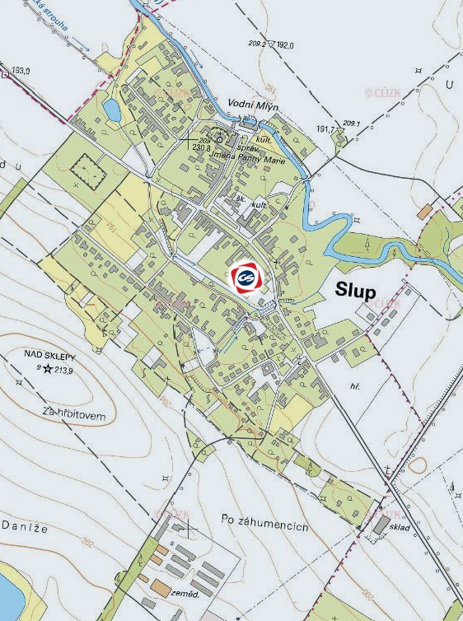
18d
19d
22c
21c
25c
36d
33d
33d
31d
30d
28d
20d
15d
16d
14d
9d
8d
5d
3d
2d
2d
- Pořadí důležitosti
- Pořadí důležitosti
- Pořadí důležitosti
Komunikace se neudržuje

M2
1c
5c

